全国医类高校2024届毕业生就业洽谈会
关于举办“全国医类高校2024届毕业生就业洽谈会暨面试、签约会——山西医科大学分会场”的通知

各用人单位、人社局、卫计委、人才交流（人力资源）中心：
为贯彻落实二十大精神以及教育部、人力资源和社会保障部的工作部署，积极搭建就业平台，切实做好高校毕业生就业工作，加强各地区基层医疗卫生单位对急需紧缺专业人才的配置。“医招网”联合全国部分医类高校就业办及研究生院，定于9月中下旬开始陆续在全国医类高校开始举办“全国医类高校2024届毕业生就业洽谈会暨面试、签约会”。山西省分会场设立在山西医科大学。
现将有关事宜函告如下：
一、时间：9月23日下午（13:30-16:00）
二、地点：山西医科大学迎泽校区图书馆南侧一层招聘室
【太原市迎泽区新建南路56号】
三、洽谈会介绍
每个分会场预设展位100个（展位有限，预报名参会从速！）
四、会议服务
1、为参会单位提供展位1个（一桌二椅）、招聘文具一套、参会代表会议当天2人的饮用水；
2、免费为参会单位制作1张招聘海报（尺寸：1.2米X0.9米）；
3、通过学校就业网站和微信公众号、医招网及微信公众号等其他融媒体提前为参会单位发布岗位需求信息，用人单位除了现场面试、签约，也可以通过医招网直播平台进行线上直播宣讲；
4、会务组也可以为参会单位提供会务定制服务（招聘海报特殊设计及制作；招聘会标准展位搭建；现场主题桁架搭建；led电子屏租赁及搭建；专车接送服务；校园专场宣讲会的组织、宣传及现场服务；当地的考察及学习；以及其他相关会议服务），会务定制服务联系人：陈老师（15801692801）
5、本次全国医科大学校园巡回现场洽谈会，服务全国卫健委、公立医院、高校、科研院所、民营专科医院、药企及其他医疗机构，采用会员制服务。根据医招网的会员等级，招聘单位可以选择N场的校园现场招聘活动。具体见附件三《“医招网” 全国医类高校2024届毕业生就业洽谈会暨面试、签约会服务套餐》。
五、参会方式
1、登陆医招网（www.591yz.com）,注册申请成为医招网的会员单位；
2、参会单位点击以下链接网址登录报名：
https://www.591yz.com/jobfair/detail-403
3、参会单位把参会回执单发邮件至job@591yz.com，并在附件里面提供营业执照或事业单位登记证副本复印件、组织机构代码证、招聘简章，并及时电话联系会务组工作人员确认。
4、会员服务缴费方式：
①缴费以汇款为准，现场不接受报名缴费；
②发票项目名称：招聘会员服务费；收到汇款3个工作日内开具发票通过邮件发给付款单位。
5、医招网会员服务对公汇款账号及开户行:
账户名称：北京英才硕博教育科技有限公司
开户银行：中国建设银行北京北环支行
账 号：11001028700053017476
6、校园招聘特殊定制会务服务对公汇款账号及开户行:
账户名称：杭州秋实会务服务有限公司
开户银行：平安银行杭州分行营业部
账 号：15290666650042
六、酒店预订和接送站服务
医招网与携程网已经建立无缝对接。参会单位可以通过医招网直接预订酒店、购买机票和火车票及其他商务考察。
具体步骤如下：登陆医招网www.591yz.com，点击进入校园招聘分会场，点击详细信息就可以看到酒店预订，输入招聘活动高校附近酒店，可以根据自己的需求进行订房。
七、联系方式
电 话：0351-2259605
联系人：陈老师（15234153718）
邮 箱：job@591yz.com
网 址：医招网（www.591yz.com）
附件一、历届招聘会现场图片
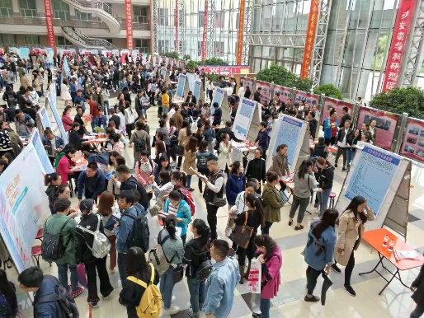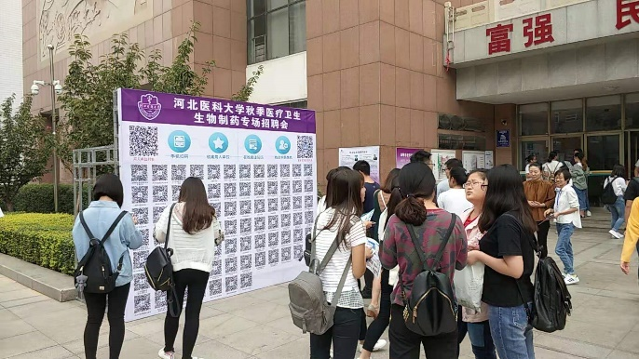
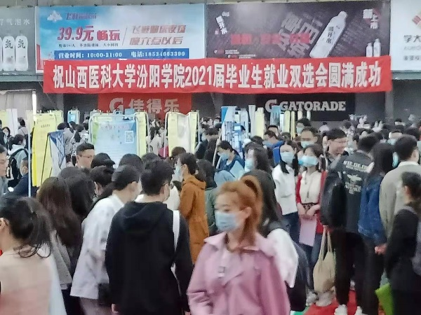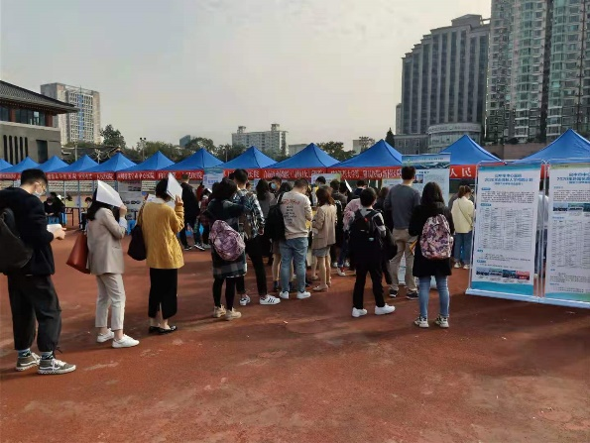
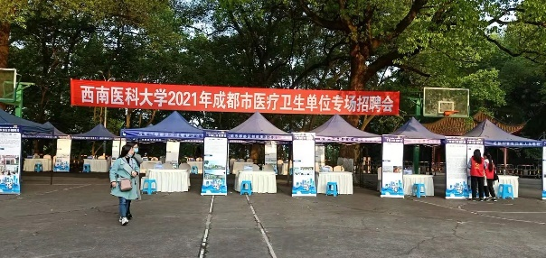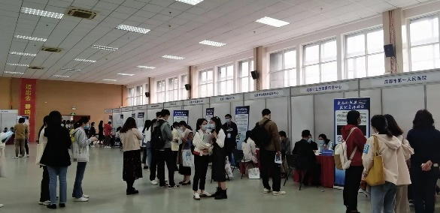
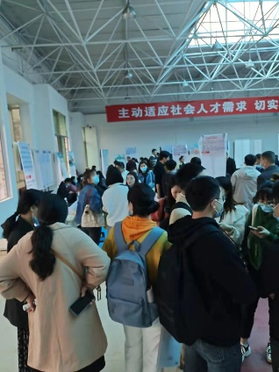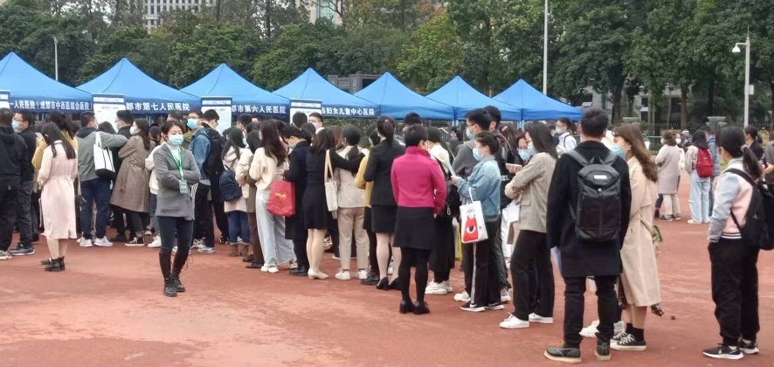
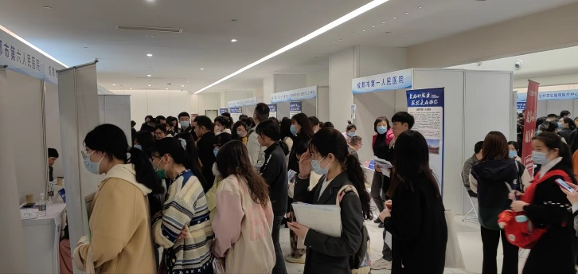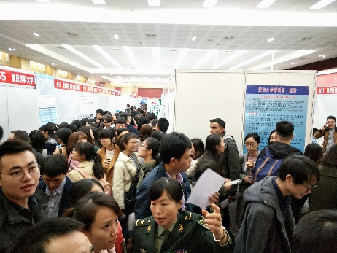
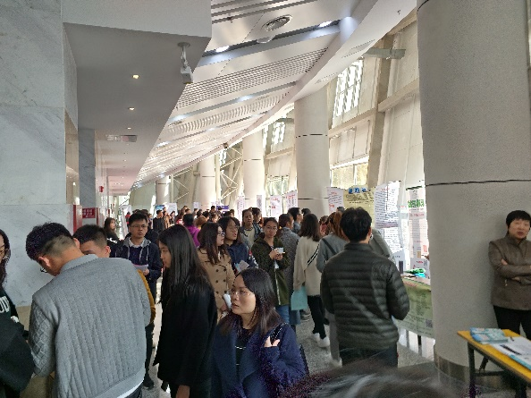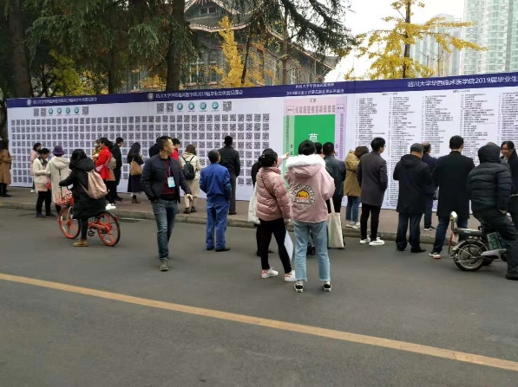

附件二、全国医类高校2024届毕业生就业洽谈会暨面试、签约会时间及地点
区域 | 高校 | 时间
东北 | 哈尔滨医科大学、吉林大学、中国医科大学、大连医科大学、锦州医科大学 | 9月19-23日  （14:00-16:00）
华北 | 天津医科大学、首都医科大学、河北医科大学、山西医科大学、内蒙古医科大学 | 9月20-24日  （14:00-16:00）
华东 | 山东大学、安徽医科大学、南京医科大学、复旦大学、上海交通大学、同济大学、浙江大学、南昌大学、福建医科大学、厦门大学 | 9月19-27日
华中 | 郑州大学、武汉大学、华中科技大学同济医学院、湘雅医学院 | 9月20-22日
西北 | 新疆医科大学、宁夏医科大学、兰州大学、西安交通大学 | 9月21-24日
西南 | 四川大学、重庆医科大学、贵州医科大学研究生院、昆明医科大学、 | 9月21-24日
华南 | 广东医科大学、广州医科大学、南方医科大学、中山大学、广西医科大学、海南医学院、 | 9月21-25日
附件三、
“医招网” 全国医类高校2024届毕业生就业洽谈会暨面试、签约会服务套餐

1500元（基础套餐）
服务包含项目 | 次数 | 备注
现场面试、签约洽谈会 | 1场（不限学校） | 套餐内容有效期自合作之日起一年内有效
公众号推送 | 1次
简历 | 10份
3980元（普通套餐）
服务包含项目 | 次数 | 备注
现场面试、签约洽谈会 | 3场（不限学校） | 套餐内容有效期自合作之日起一年内有效
医招网首页最新招聘板块 | 1个月
公众号推送 | 3次
简历 | 50份
网络直播带岗 | 1次
7880元（推荐套餐）
服务包含项目 | 次数 | 备注
现场面试、签约洽谈会 | 6场（不限学校） | 套餐内容有效期自合作之日起一年内有效
医招网首页最新招聘板块 | 3个月
公众号推送 | 6次
简历 | 200份
网络直播带岗 | 2次
11780元（热卖套餐）
服务包含项目 | 次数 | 备注
现场面试、签约洽谈会 | 9场（不限学校） | 套餐内容有效期自合作之日起一年内有效
医招网首页最新招聘板块 | 6个月
公众号推送 | 9次
简历 | 400份
组织宣讲会 | 1次
网络直播带岗 | 3次
14880元（VIP套餐）
服务包含项目 | 次数 | 备注
现场面试、签约洽谈会 | 12场（不限学校） | 套餐内容有效期自合作之日起一年内有效
医招网首页知名雇主品牌板块 | 12个月
公众号推送 | 12次
简历 | 600份
组织宣讲会 | 2次
网络直播带岗 | 4次
17880元（至尊套餐）
服务包含项目 | 次数 | 备注
现场面试、签约洽谈会 | 15场（不限学校） | 套餐内容有效期自合作之日起一年内有效
医招网首页知名雇主品牌板块 | 12个月
公众号推送 | 12次
简历 | 800份
组织宣讲会 | 3次
网络直播带岗 | 5次

附件四、参会回执单

全国医类高校2024届毕业生就业洽谈会暨面试、签约会参会回执单

填表日期： 年 月 日
单位名称（发票名头） |  |  |  |  |  |  | 联系人
纳税人识别号 |  |  |  |  |  |  | 联系电话
学生咨询电话 |  |  |  |  | 接收简历邮箱
地 址 |  |  |  |  | 接收发票邮箱
单位简介
限定500字以内

职位需求情况
注明选择医招网会员套餐
注明要参加场次
参会人员名单（不限制参会人数）
姓 名 | 性别 | 职务 |  |  |  | 手 机 |  | 特 殊 要 求
请详细填写以上回执单，并把填写好的回执单和单位资质一起发到会务组的邮箱：job@591yz.com

附件五、特殊定制会务服务案例
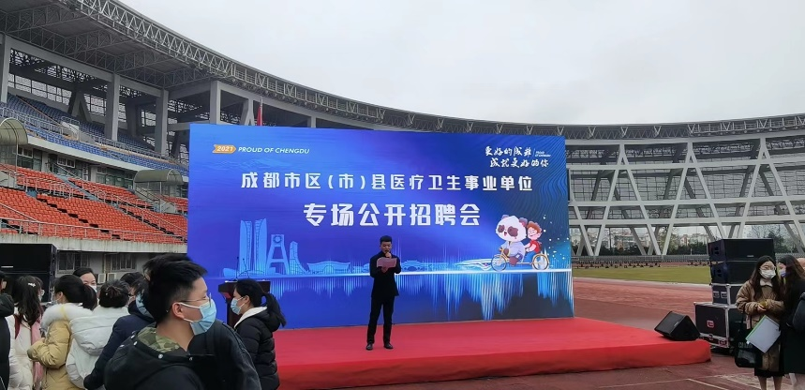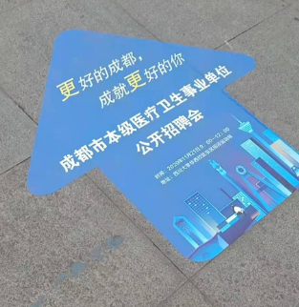
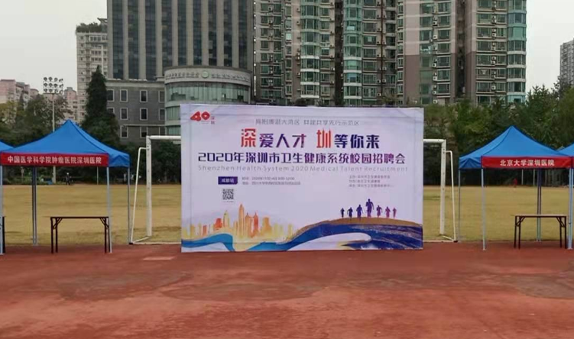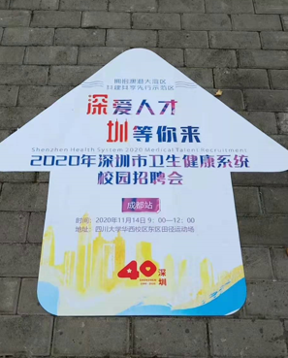
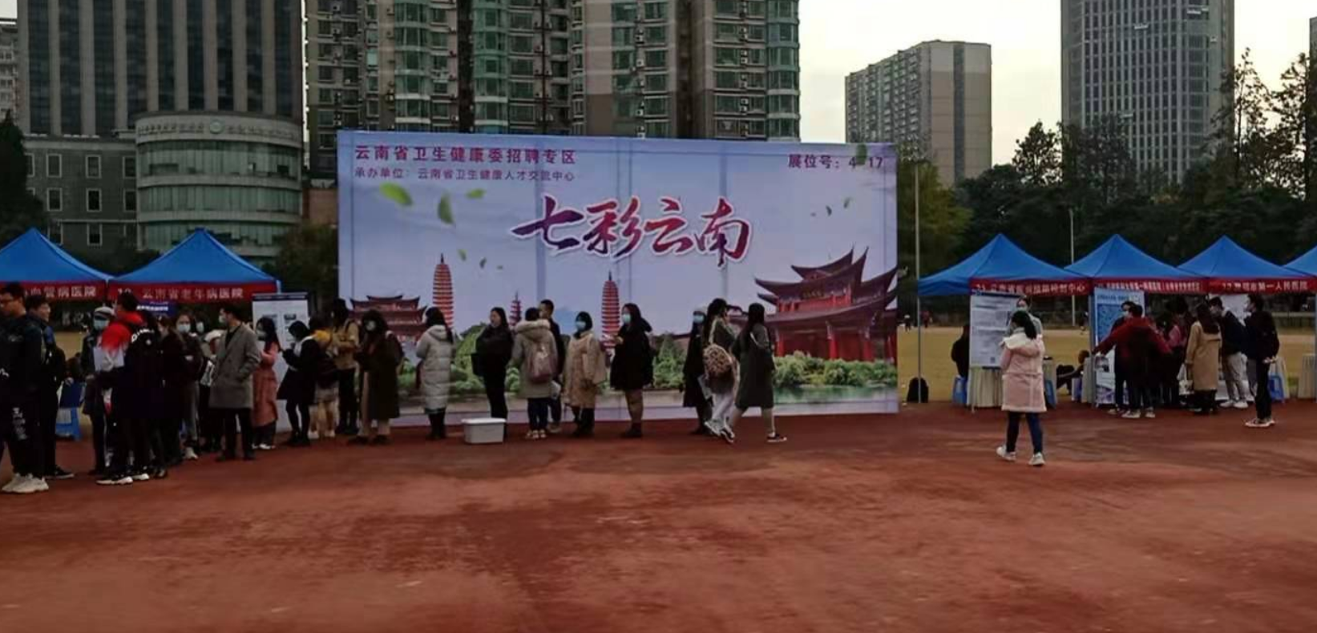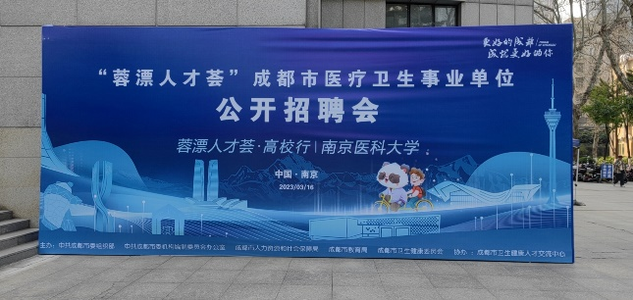
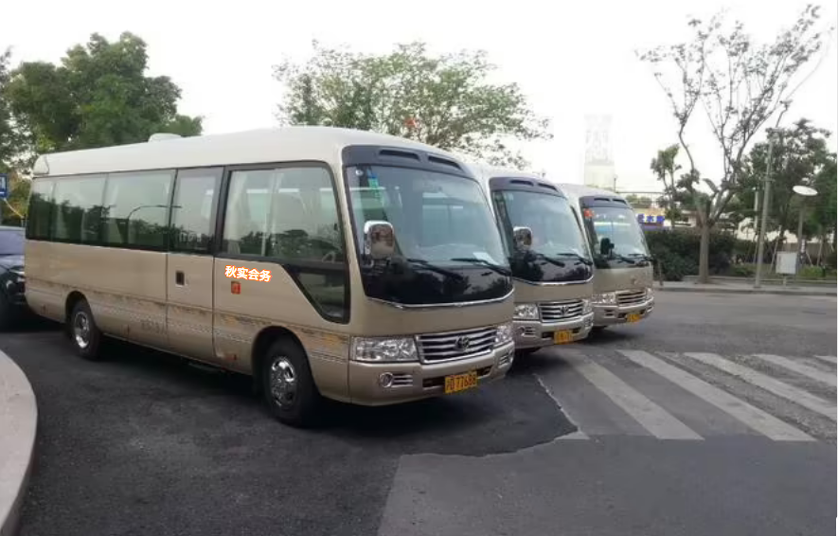
参会证挂绳
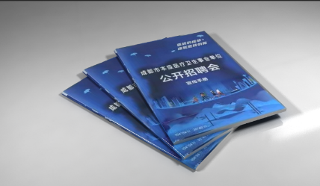
招聘海报 招聘易拉宝 会刊 工作证

